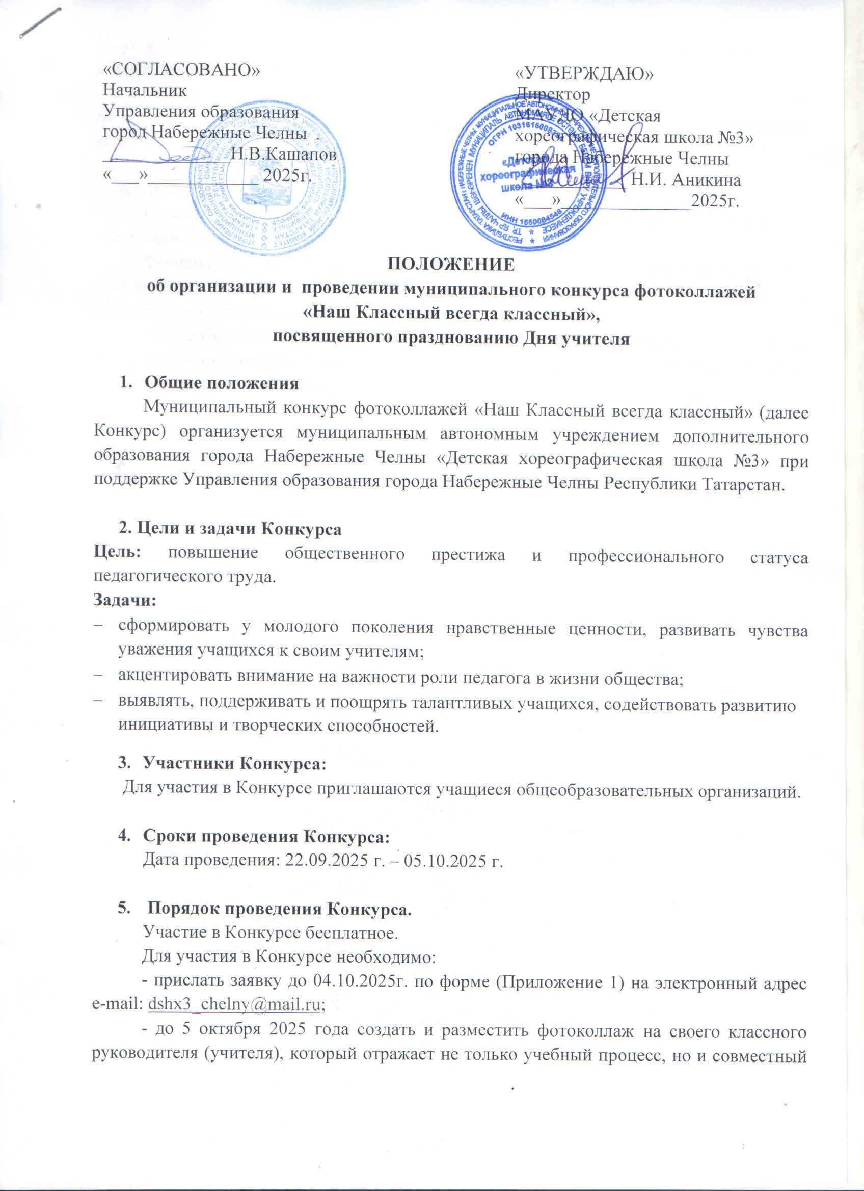 досуг с учителем (в походе, на экскурсии, в театре и т.д.) в социальных сетях VK с хэштегом #НашКлассныйВсегдаКлассный.
Просмотр и оценка жюри Конкурса фотоколлажей участников Конкурса проходит до 8 октября 2025года. Размещение результатов Конкурса на сайте МАУДО «Детская хореографическая школа №3» .

- Авторские права
Ответственность за соблюдение авторских прав работы, участвующей в Конкурсе, несет автор (коллектив участников), приславший данную работу.
Фотоколлажи не должны носить коммерческого рекламного характера, оскорблять достоинство и чувства других людей, не должны сниматься с риском для жизни человека, с нарушением авторских прав.
Присылая свою работу на Конкурс, автор (коллектив участников) автоматически дает право организаторам Конкурса на использование присланного материала полностью или фрагментарно и обработку его персональных данных.

- Координаторы Конкурса:
Файзуллина Наталья Николаевна, заведующий отделом, МАУДО «Детская хореографическая школа № 3», тел.8(8552)57-01-58, 8-906-330-94-72

Приложение 1

Заявка
на муниципальный конкурс фотоколлажей «Наш Классный всегда классный»,
посвященного празднованию Дня учителя

Название учреждения (полное название школы) (согласно Уставу учреждения)
Класс (с литерой)
ФИО (полностью) с указанием должности педагога
Контактный телефон для быстрой связи
Электронная почта
Дополнительная информация

